Муниципальное общеобразовательное учреждение
Тихменевская средняя общеобразовательная школа

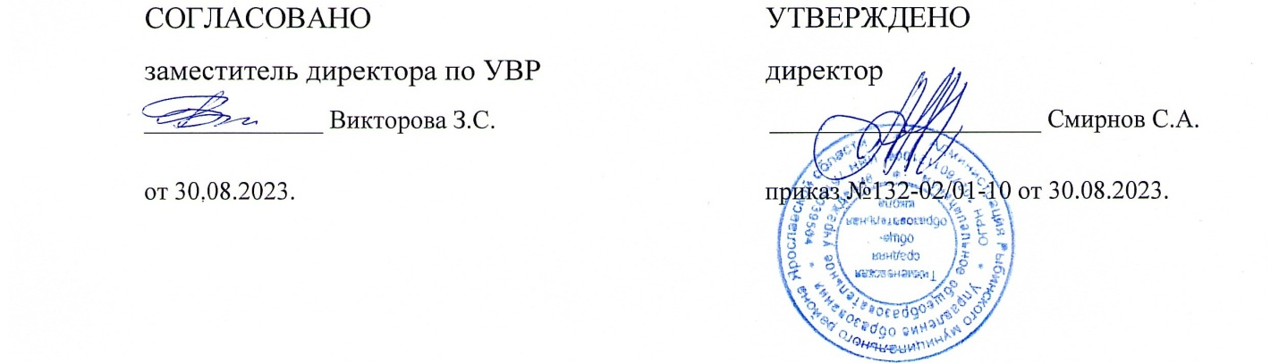

Аннотация к рабочей программе
учебного курса
английский язык
для обучающихся 8 – 9 классов

Учителя английского языка:
Сахарчук Софьи Васильевны.

2023 – 2024 учебный год
Программа по иностранному (английскому) языку на уровне основного общего образования составлена на основе требований к результатам освоения основной образовательной программы, представленных в ФГОС ООО, а также на основе характеристики планируемых результатов духовно-нравственного развития, воспитания и социализации обучающихся, представленной в федеральной рабочей программе воспитания.
В рамках нового образовательного стандарта содержание языкового образования ориентировано на компетентностно-деятельностный подход, который предполагает создание условий для овладения комплексом образовательных компетенций: метапредметных, общепредметных и предметных. В процессе изучения иностранного языка используется системное обучение - сочетание традиционных форм аудиторного обучения с элементами электронного обучения.
Обучение иностранному языку в основной школе направлено на достижение следующих целей: иноязычной коммуникативной компетенции в совокупности её составляющих, а именно: речевой, языковой, социокультурной/межкультурной, компенсаторной, учебно-познавательной, информационной, общекультурной компетенций, компетенции личностного самосовершенствования.
Формирование коммуникативной компетенции определяет основные содержательные линии учебного предмета «Английский язык» как части предметной области «Филология»: 1) коммуникативные умения в основных видах речевой деятельности; 2) языковые средства и навыки оперирования ими; 3) социокультурные знания и умения.
Иностранный язык как школьный предмет играет особую роль в достижении учащимися метапредметных планируемых результатов, так как способствует формированию коммуникативной и читательской компетенций, совершенствованию навыков работы с информацией, приобретению опыта проектной работы. Иностранный язык важен и для достижения личностных результатов, в первую очередь формирования российской гражданской идентичности и стремления к личностному самосовершенствованию.
Данная программа обеспечивает преемственность с уровнем начального образования в освоении универсальных и специальных учебных действий, а также опорной системы знаний, специфических для предметной области «Филология» и входящего в неё учебного предмета «Иностранный язык», на этапе основного общего образования.
Общее число часов, рекомендованных для изучения иностранного (английского) языка – 204 часа: в 8 классе – 102 часа (3 часа в неделю), в 9 классе – 102 часа (3 часа в неделю).
Используемые УМК: Английский язык: 8 класс: учебник для общеобразовательных учреждений / М. В. Вербицкая, С. Маккинли, Б. Хастингс и др.; под ред. М. В. Вербицкой, Английский язык: 9 класс: учебник для общеобразовательных учреждений / М. В. Вербицкая, С. Маккинли, Б. Хастингс и др.; под ред. М. В. Вербицкой.
Нормативные документы: ФГОС ООО. Приказ Министерства просвещения Российской Федерации от 31.05.2021 № 287 «Об утверждении федерального государственного образовательного стандарта основного общего образования» (Зарегистрирован 05.07.2021 № 64101), ФОП ООО. Приказ Министерства просвещения Российской Федерации от 18.05.2023 № 370 “Об утверждении федеральной образовательной программы основного общего образования” (Зарегистрирован 12.07.2023), Приказ Министерства просвещения РФ от 02.08.2022 № 653 «Об утверждении федерального перечня электронных образовательных ресурсов, допущенных к использованию при реализации имеющих государственную аккредитацию образовательных программ НОО, ООО, СОО» (Зарегистрирован 29.08.2022 № 69822)

